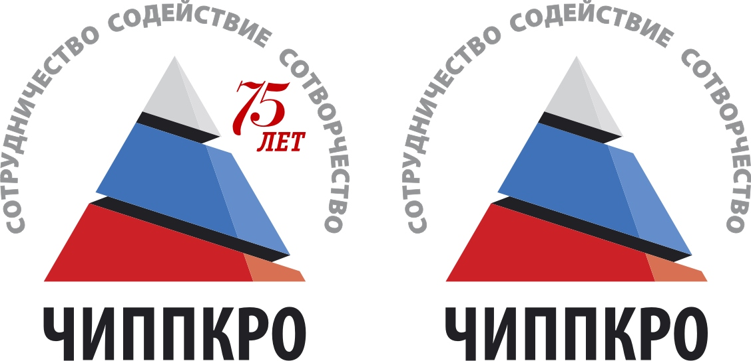
Министерство образования и науки  Челябинской области  Государственное образовательное учреждение дополнительного профессионального образования «Челябинский институт переподготовки и повышения квалификации работников образования»  ( ГОУ ДПО ЧИППКРО)  Красноармейская ул., д. 88, Челябинск, 454091  Тел/факс (351) 263-89-35, (351) 263-97-46  E-mail: chidpopr@chel.surnet.ru  Сайт: www.ipk 74.ru  ОКПО 49128823, ОГРН 1037403859206  ИНН \ КПП 7447041828 \ 745301001 |  | ┌ ┐  .
Руководителям
муниципальных органов
управления образования
Руководителям
образовательных учреждений
30.08.2011 г. № 363
на № _______ от ______________
┌ ┐
О проведении модульного курса
«Деятельность учителей
общественных и художественно-эстетических дисциплин
в условиях введения ФГОС»
Уважаемые коллеги!
Информируем Вас о том, что кафедра общественных и художественно-эстетических дисциплин ГОУ ДПО ЧИППКРО организует 6 сентября 2011 г. для педагогических работников областной образовательной системы модульный курс по теме: «Деятельность учителей общественных и художественно-эстетических дисциплин в условиях введения ФГОС». К обучению на модульном курсе приглашаются территориальные тьюторы – руководители районных и городских методических объединений учителей истории, обществознания и образовательной области «Искусство», молодые специалисты, методисты межшкольных методических центров, представители органов управления образованием и муниципальных методических служб, а также учителя, апробирующие инновационные УМК издательств «Академкнига/Учебник», «Вентана-Граф», «Дрофа» и «Мнемозина» (приложение 1).
В 2011/2012 учебном году в начальной школе вводится Федеральный государственный образовательный стандарт (ФГОС) общего образования. Обучение на модульном курсе позволит слушателям познакомиться с концептуальными основами ФГОС, изучить актуальные инструктивно-методические документы и материалы по организации общего исторического, обществоведческого и художественно-эстетического образования в начальной, основной и средней (полной) школе, отработать технологию составления рабочих учебных программ по общественным и художественно-эстетическим дисциплинам в соответствии с требованиями ФГОС. Участники смогут самостоятельно организовать подобные семинары для учителей-предметников в своих территориях, выступить на педсоветах и методических объединениях учителей образовательных областей «Обществознание» и «Искусство» в общеобразовательных учреждениях.
В программу модульного курса входят теоретические и практические занятия:
- информационные сообщения «Обновление российского законодательства об образовании. Нормативное обеспечение введения ФГОС»; «Основные направления методической работы учителей общественных и художественно-эстетических дисциплин в 2011/2012 учебном году в свете разработки государственных образовательных стандартов второго поколения»;
- лекция «Концептуальные основы федеральных государственных образовательных стандартов. Системно-деятельностный подход в образовании»;
- презентация инновационных УМК издательств «Академкнига/Учебник», «Вентана-Граф», «Дрофа», «Мнемозина», «Просвещение» по истории, обществознанию, изобразительному искусству и мировой художественной культуре;
- практические занятия в группах по составлению рабочих учебных программ по истории, обществознанию, экономике, праву, изобразительному искусству, музыке, мировой художественной культуре;
- индивидуальные консультации.
Руководители и преподаватели модульного курса:
- Вячеслав Михайлович Кузнецов, заведующий кафедрой общественных и художественно-эстетических дисциплин ЧИППКРО, канд. ист. наук, доцент, федеральный тьютор;
- Татьяна Владимировна Якубовская, ст. преподаватель кафедры общественных и художественно-эстетических дисциплин ЧИППКРО, федеральный тьютор;
- Ольга Викторовна Давыдова, канд. пед. наук, доцент кафедры общественных и художественно-эстетических дисциплин ЧИППКРО;
- Ульяна Александровна Алимова, ст. преподаватель кафедры общественных и художественно-эстетических дисциплин ЧИППКРО;
- Светлана Валентиновна Гладких, зав. кафедрой общественных дисциплин МОУ лицея № 102 г. Челябинска, учитель истории и обществознания высшей категории, лауреат гранта Президента РФ, победитель конкурса педагогических инициатив;
- Татьяна Александровна Горбань, учитель музыки высшей категории МОУ гимназии № 96 г. Челябинска;
- Бунакова Любовь Ивановна, учитель истории и обществознания высшей категории МОУ СОШ № 23 г.Челябинска, лауреат гранта Губернатора Челябинской области;
- Сергей Николаевич Петрушин, зам.директора по учебно-воспитательной работе МОУ СОШ № 59 г. Челябинска, учитель истории и обществознания высшей категории, победитель конкурса педагогических инициатив, лауреат гранта Губернатора Челябинской области, федеральный тьютор.
Слушатели работают на всех занятиях с раздаточными материалами, копируют материалы модульного курса (образцы рабочих учебных программ, разработки занятий, мультимедийные презентации) в электронном виде на флеш-карты. По окончании модульного курса участникам оформляются командировочные удостоверения и вручаются сертификаты о прохождении межкурсовой подготовки (8 ч.).
Стоимость обучения на однодневном модульном курсе – 1 000 рублей (без проживания и питания). Учителя апробационных площадок – общеобразовательных учреждений, заключивших соответствующие договоры о сотрудничестве с ГОУ ДПО ЧИППКРО, проходят обучение на безвозмездной основе.
Желающим пройти обучение на курсе необходимо:
1. Направить в срок до 14.00 ч. 5 сентября 2011 г. заявку на участие в семинаре электронной почтой по адресу kraeved_74@mail.ru организатору учебной группы методисту кафедры общественных и художественно-эстетических дисциплин Елене Валерьевне Кузнецовой с темой сообщения «Методдень» (приложение 2). Заявку необходимо оформить в прикрепленном файле с названием «Методдень – заявка – МОУ – фамилия участника», например: «Методдень – заявка – МОУ Уйская СОШ – Буторина». При оплате наличными возможно обучение на модульном курсе без предварительной заявки.
2. Оплатить установленную сумму за каждого слушателя модульного курса. При оплате наличными средствами при регистрации в день модульного курса выдается квитанция. При оплате по безналичному расчету с образовательными учреждениями и органами управления образованием оформляется договор в 2 экземплярах по типовой форме (прилагается). В договоре необходимо указать полное название учреждения или организации – заказчика и плательщика, фамилию, имя и отчество руководителя, юридический адрес и банковские реквизиты, сумму для оформления счёта. Первый экземпляр высылается по E-mail kraeved_74@mail.ru вместе с заявкой в срок до 14.00 ч. 5 сентября 2011 г. Второй экземпляр договора, заверенный со стороны заказчика подписью руководителя и печатью, представляется при регистрации в день работы модульного курса. В этом случае необходимые для оплаты документы (договор, заверенный со стороны ЧИППКРО, счёт, акт выполненных работ) будут выданы участникам при регистрации в начале работы.
3. Прибыть на модульный курс 6 сентября 2010 г. в Институт переподготовки и повышения квалификации работников образования по адресу: г. Челябинск, ул. Красноармейская, д. 88. С 9-00 до 10-30 проводится регистрация слушателей (в т.ч. регистрация договоров или оплата наличным расчетом в кассу института). Начало работы в 10-00 в ауд. 309 (актовый зал).

Ректор В.Н. Кеспиков

Кузнецов В.М.
8(351)263-43-71
8-908-08-09-254
Приложение 1 к письму
ГОУ ДПО ЧИППКРО
от «30» августа № 383

СПИСОК
общеобразовательных учреждений, апробирующих инновационные УМК
по истории и обществознанию
в 2011-2012 учебном году

УМК «Академкнига/Учебник»
- МОУ СОШ № 58 г.Челябинска
- МОУ гимназия № 23 г.Челябинска
- МОУ гимназия № 53 г. Магнитогорска

УМК издательского центра «Вентана-Граф»
- МОУ ОШ № 4 г.Кыштыма
- МОУ СОШ № 33 с углубленным изучением английского языка г.Магнитогорска
- МОУ СОШ № 6 г.Челябинска
- МОУ СОШ № 112 г.Челябинска
- МОУ СОШ № 4 г.Челябинска
- МОУ Миасская СОШ № 2 Красноармейского района
- МОУ гимназия № 7 «Ступени» г. Верхнего Уфалея

УМК издательства «Дрофа»
- МОУ СОШ № 84 г. Челябинска
- МОУ СОШ № 6 г. Южноуральска
- МОУ гимназия № 127 г.Снежинска
- МОУ Дробышевская СОШ Троицкого района
- МОУ СОШ № 44 г. Копейска

УМК издательства «Мнемозина»
- МОУ Филимоновская СОШ Чебаркульского района
- МОУ СОШ № 59 г. Челябинска
Приложение 2 к письму
ГОУ ДПО ЧИППКРО
от «30» августа № 363

ФОРМА ЗАЯВКИ
на обучение по программе модульного курса
«Деятельность учителей общественных и художественно-
эстетических дисциплин в условиях введения ФГОС»
6 сентября 2010 г.

№  п/п | Фамилия,  имя, отчество  участника (полностью) | Территория  (район,  город) | МОУ | Контактные  телефоны,  адрес эл.почты | Форма  оплаты  (наличная,  безналичная)  1 000 рублей
Служ.
Дом.
Моб.
e-mail

Руководитель МОУО (МОУ)

Исполнитель
Тел.
E-mail

